ЛАБОРАТОРНА РОБОТА № 6

Тема: Знайомство з CSS. Знайомство із селекторами.

Хід роботи:
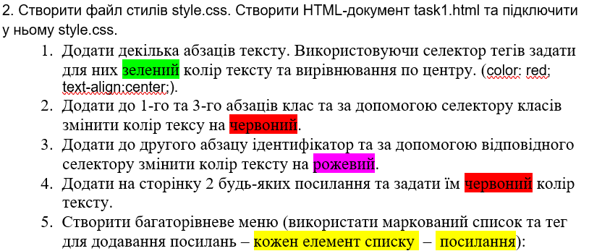

Лістинг програми:

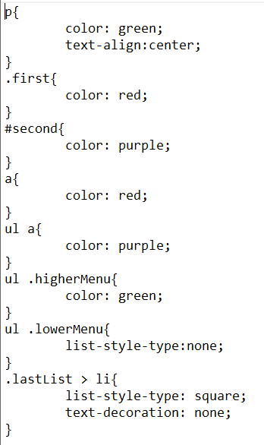
Результат виконання програми:
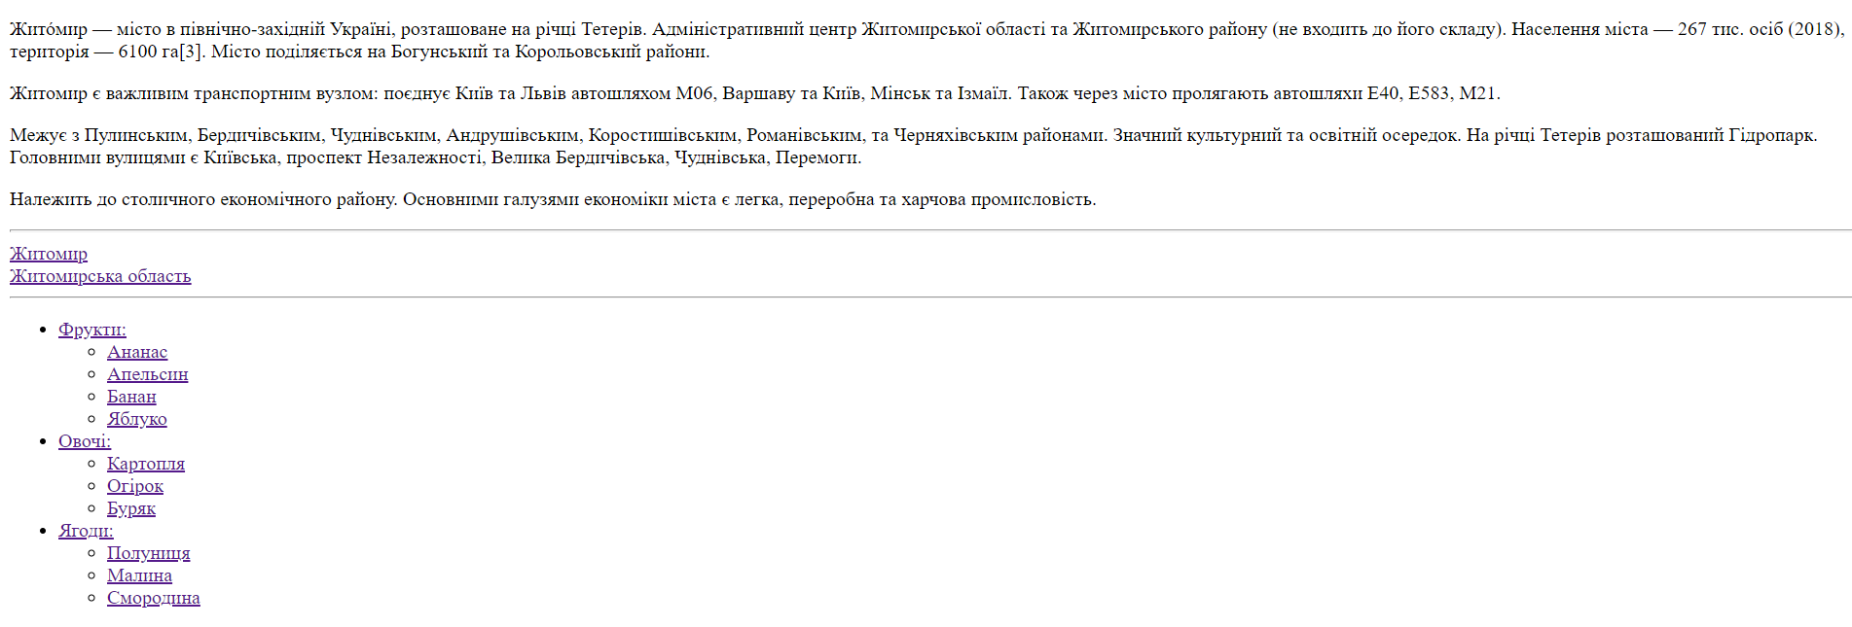
Рис. 1. Результат виконання програми

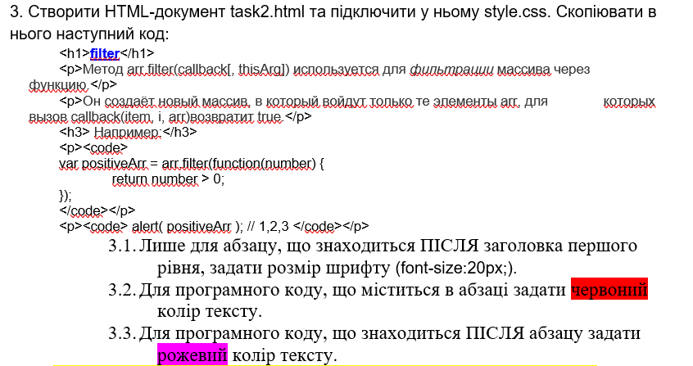
Лістинг програми:
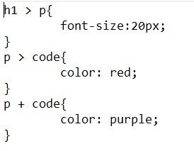
Результат виконання програми:
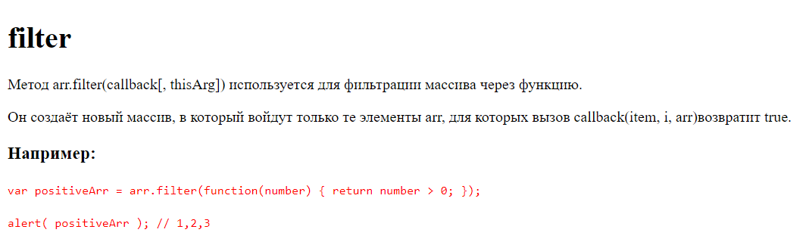
Рис. 2. Результат виконання програми
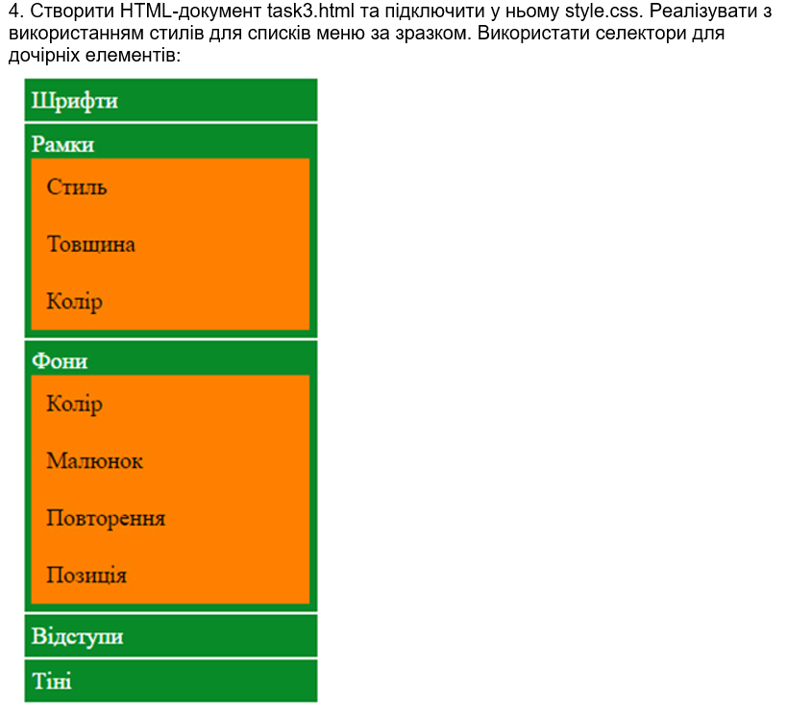
Лістинг програми:

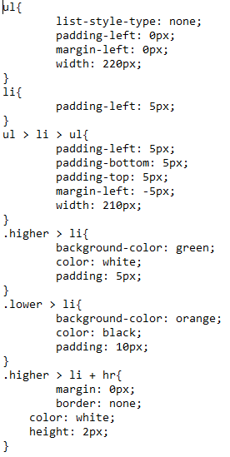
Результат виконання програми:
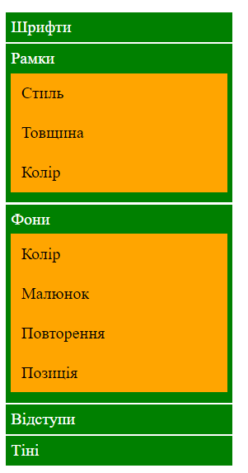
Рис. 3. Результат виконання програми
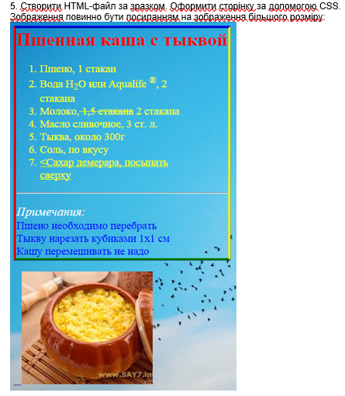
Лістинг програми:
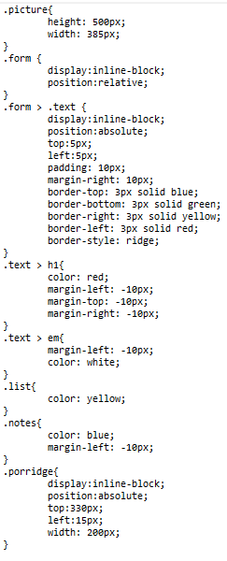

Результат виконання програми:
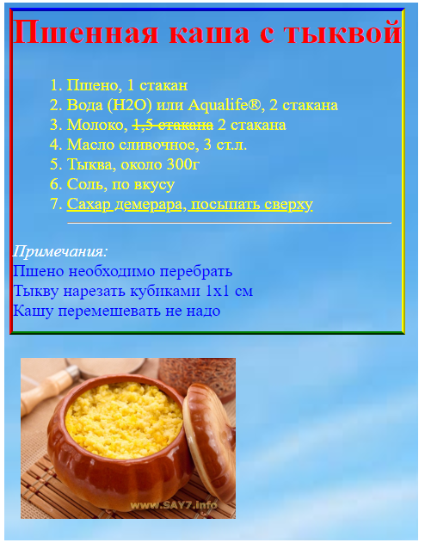
Рис. 4. Результат виконання програми
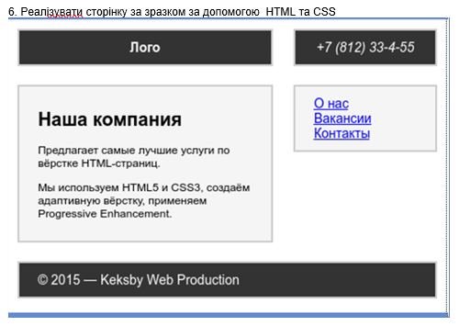
Лістинг програми:
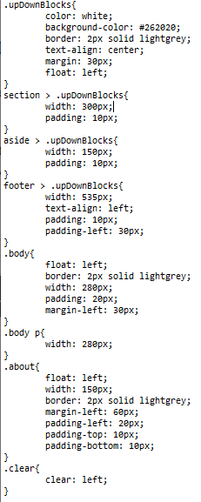
Результат виконання програми:
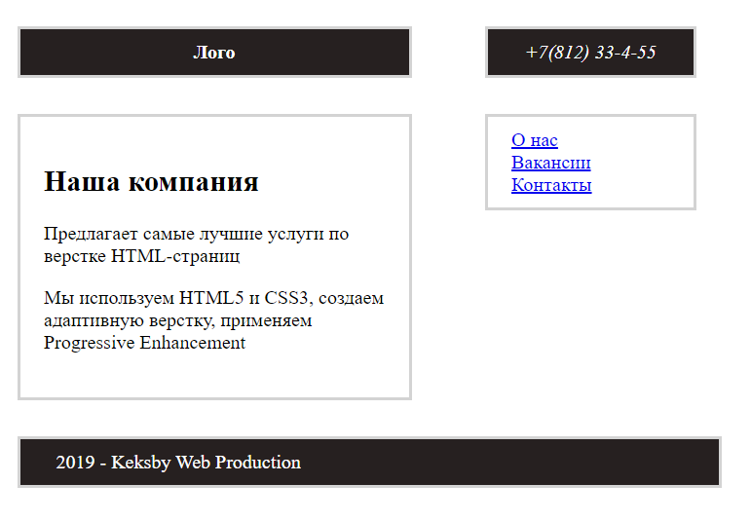
Рис. 5. Результат виконання програми
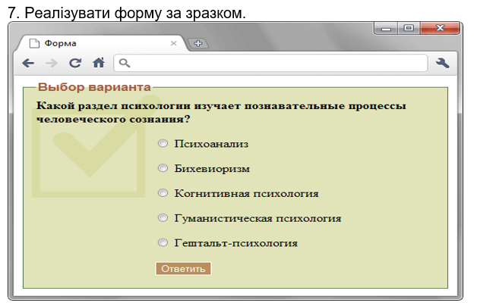
Лістинг програми:
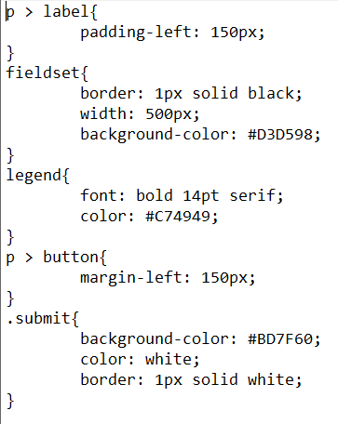
Результат виконання програми:
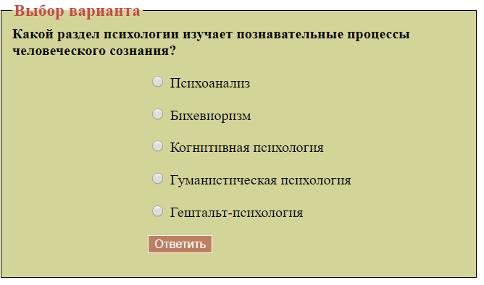
Рис. 6. Результат виконання програми

Висновки: навчися синтаксису CSS, а також використовати наслідування і з його допомогою змінювати сторінку.

